江门市人民政府关于公布实施征收农用地区片综合地价的公告
江府告〔2021〕1号

经省人民政府同意,现将我市征收农用地区片综合地价予以公布。征收农用地区片综合地价自公布之日起实施，2020年1月1日起至区片综合地价公布期间，已报批用地补偿标准低于区片综合地价的，应按照区片综合地价落实土地补偿费、安置补助费差额。

附件：江门市征收农用地区片综合地价表

江门市人民政府
2021年2月18日

江门市征收农用地区片综合地价表
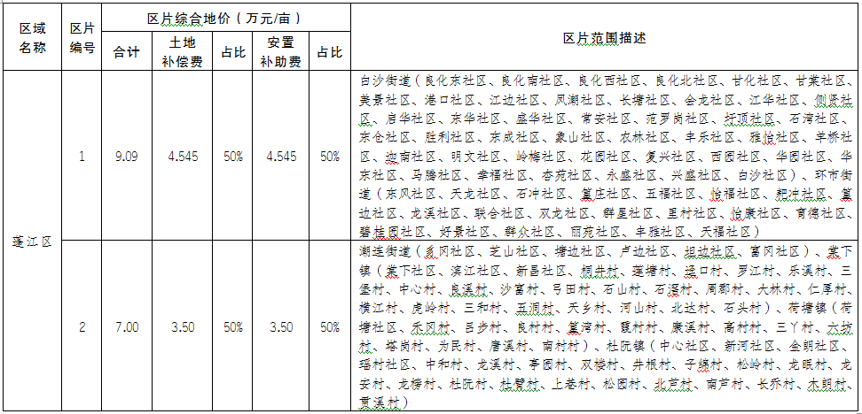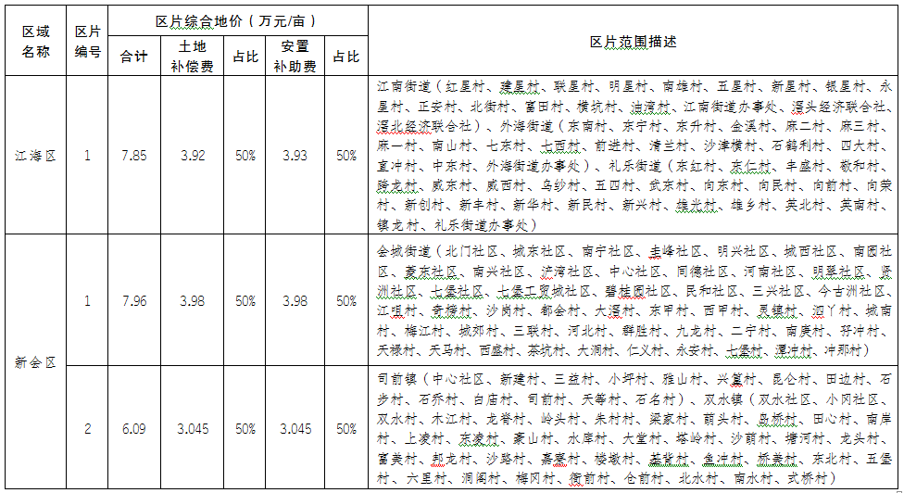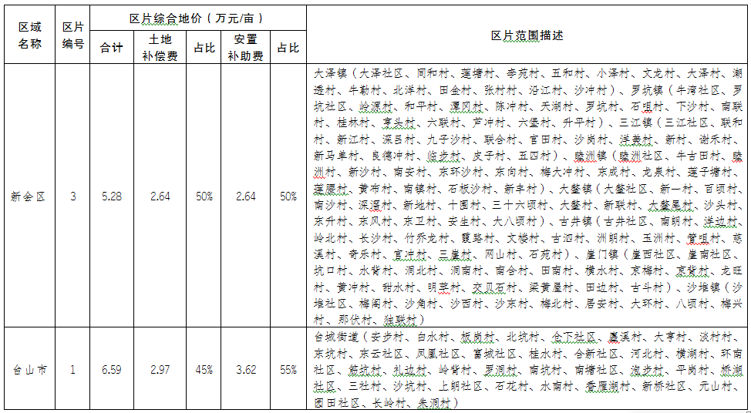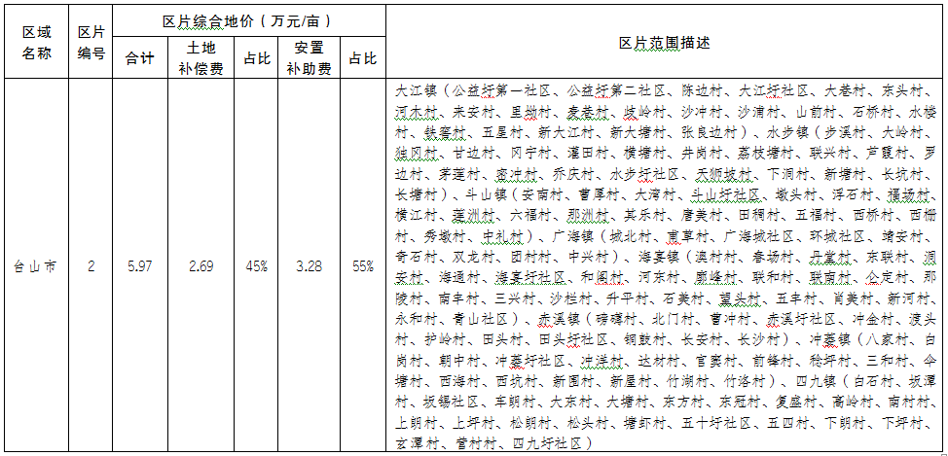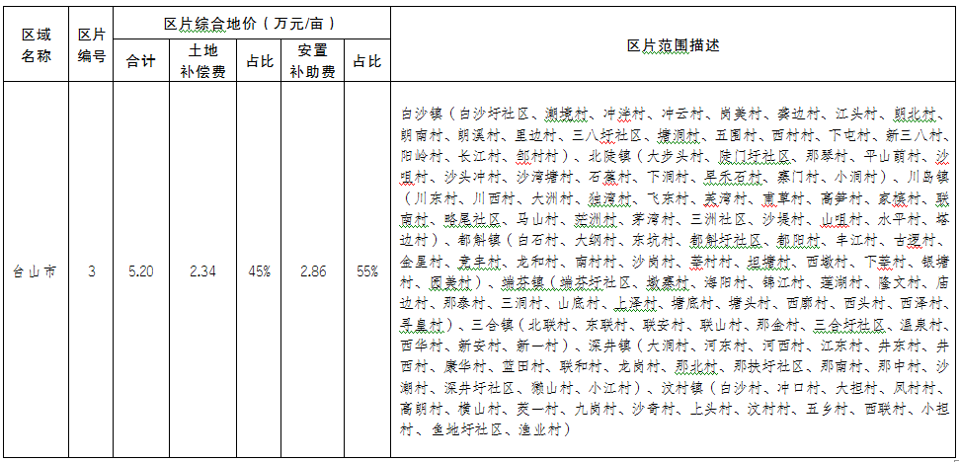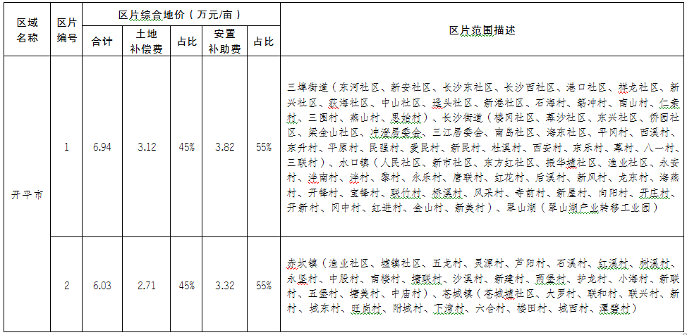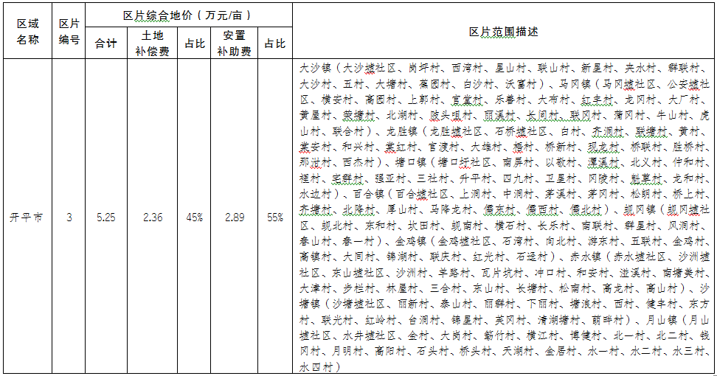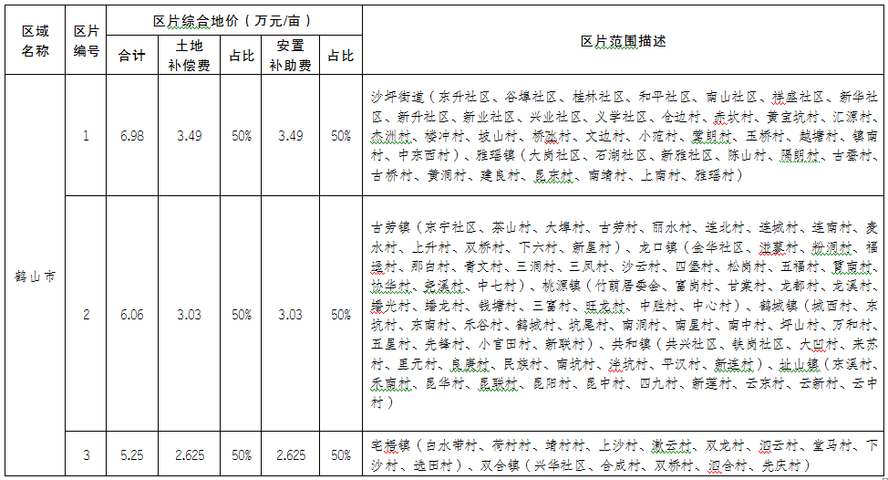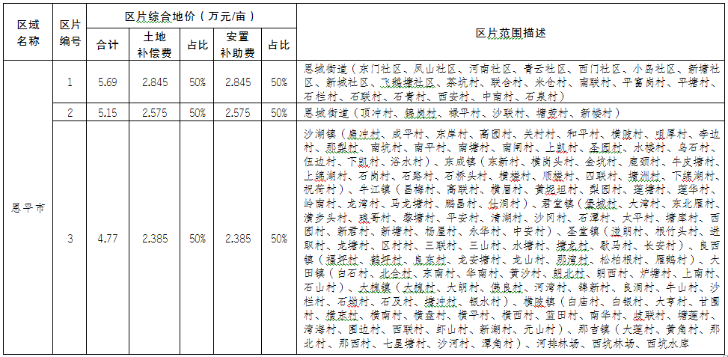

注：1.蓬江区、新会区、台山市、开平市、鹤山市和恩平市设定林地调节系数0.4，江海区不设定林地调节系数；
2.征收建设用地参照征收农用地区片综合地价执行；
3.征收未利用地江海区参照征收农用地区片综合地价执行，蓬江区、新会区、台山市、开平市、鹤山市和恩平市参照区片综合地价设定调节系数0.4执行。

